Pravidla chování ve škole
Obsahový cíl:
- Žák vyjmenuje a pojmenuje pravidla, která se dodržují ve škole.

Jazykový cíl:
- Žák používá slovesa v infinitivu společně s modálními slovesy.
- Žák vymyslí pravidla pro celou třídu.
- Žák na základě obrázků s ostatními prodiskutuje pravidla ve třídě a následně použije správné tvary ve větách.

Slovní zásoba:
Musím, nesmím, můžu, hlásit se, mluvit, prát se, používat mobil, pomáhat, pít, jíst, přezouvat se, telefonovat, omluvit, se, uklízet

Jazykové struktury:
Musím…, Můžu…, Nesmím…, Omluvím se když…, Když chci…
Pravidla chování ve škole
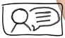
- Co musíme, můžeme a nemůžeme dělat ve škole? Diskutujte:

! Musím…
✓Můžu… V HODINĚ/O PŘESTÁVCE
☓Nesmím (nemůžu)...

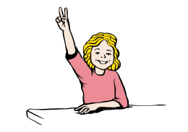  ...se hlásit, když chci mluvit | 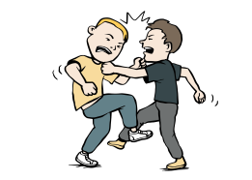  ...se prát | 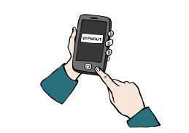  ...používat mobil
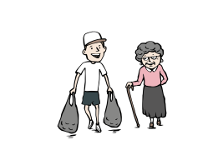  ...pomáhat ostatním | 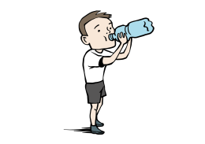  ...pít | 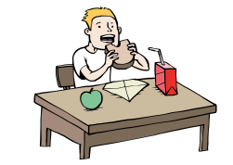  ...jíst
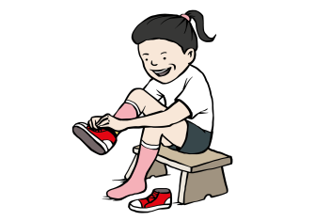  ...se přezouvat | 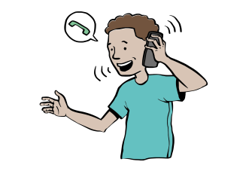  ...telefonovat | 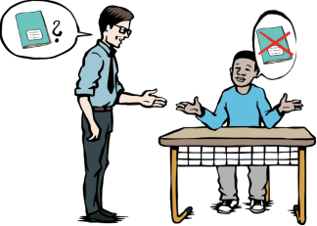  ...se omluvit, když něco nemám
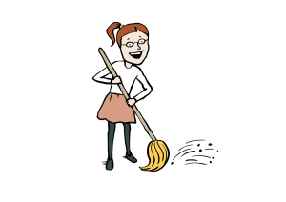  …po sobě uklízet | 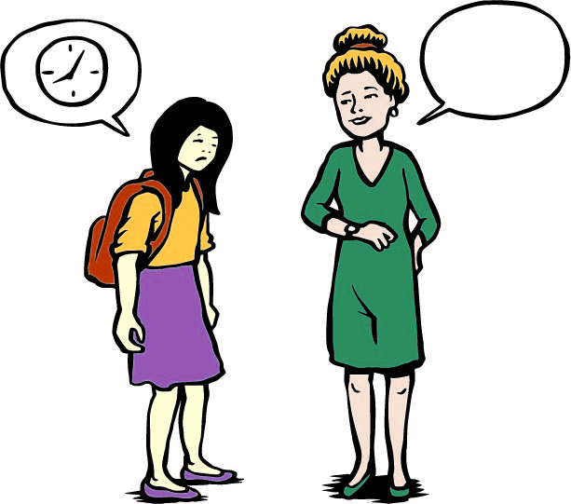  ...se omluvit, když jdu pozdě

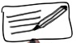
- Vyberte z nabídky a dokončete věty (fráze můžete použít vícekrát)
Hlásit se | Prát se | Používat mobil | Pomáhat ostatním
Omluvit se, když jdu pozdě | Přezouvat se | Telefonovat | Omluvit se, když něco nemám
Uklízet po sobě | Jíst | Pít | Omluvit se, když jdu pozdě

V hodině:
Musím se hlásit………………………………………….
………………………………………………………………….
………………………………………………………………….
………………………………………………………………….
………………………………………………………………….
Můžu…………………………………………………………
………………………………………………………………….
………………………………………………………………….
………………………………………………………………….
Nesmím…………………………………………………………
………………………………………………………………………
………………………………………………………………………

O přestávce:
Můžu……………………………………………………………..
………………………………………………………………………
………………………………………………………………………
………………………………………………………………….
………………………………………………………………….
Musím…………………………………………………………..
………………………………………………………………………
………………………………………………………………………
…………………………………………………………………….
Nesmím…………………………………………………………
…………………………………………………………………….
- Pravidla při hodině. Spojte věty:
1) Když chci mluvit… | A. … pomůžu mu.
2) Když nemám sešit… | B. …omluvím se.
3) Když někdo potřebuje pomoc… | C. … přihlásím se.
4) Když přijdu pozdě…
- Zkuste vytvořit seznam pravidel, který by mohl fungovat ve vaší třídě:
………………………………………………………………………………………………………………………………………………………………………………………………………………………………………………………………………………………………………………………………………………………………………………………………………………………………………………………………………………………………………………………………………………………………………………………………………………………………………………………………………………………………………………………………………………………………………………………………………………………………………………………………………………………………………………………………………………………………

Použité zdroje:
Autor obrázků:
Vojtěch Šeda, © META, o. p. s.

